Реестр Военно-мемориальных объектов, расположенных на территории Осецкого сельского поселения Ярославской области
№ | Наименование объекта | Место расположения | Фотографии объекта
1. | Памятник погибшим воинам | Ярославская область, Любимский район, д. Рузбугино, ул. Молодежная | 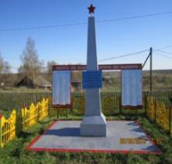
2. | Памятник погибшим воинам | Ярославская область, Любимский район, д. Рузбугино, ул. Центральная | 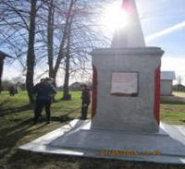
3. | Памятник погибшим воинам | Ярославская область, Любимский район, д. Булаково, ул. Школьная
4. | Мемориал воинам землякам, труженикам тыла, детям войны и блокадного Ленинграда | Ярославская область, Любимский район, д. Черново, ул. Молодежная | 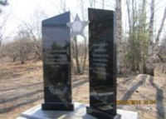
5. | Памятник погибшим воинам | Ярославская область, Любимский район, д. Закобякино, ул. Кудрявцева | 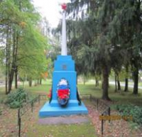
6. | Памятник погибшим воинам | Ярославская область, Любимский район, д. Семендяево, ул. Центральная | 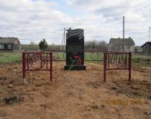
7. | Памятник погибшим воинам | Ярославская область, Любимский район, д. Раслово- Монастырское, ул. Школьная | 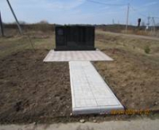
8. | Памятник погибшим воинам | Ярославская область, Любимский район, с.Филиппово, ул. Садовая | 